2.Установи соответствие
Как используя изображения а, б, в, вы смогли бы проиллюстрировать природные явления, согласно кинетической теории частиц:
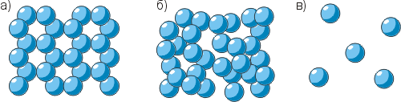
1) Лужи на асфальте после дождя высыхают.
2) Водяной пар в воздухе по утрам часто превращается в мельчайшие капельки тумана.
3) Водяной пар в мороз превращается в кристаллики инея.
4) С поверхности океанов испаряется вода.
5) Озера зимой замерзают.
6) При охлаждении водяного пара образуются облака

Задание №2.

Агрегатное состояние | Природные явления
а
б
в

Скачать

